5.仿真实验预习

1. 静态工作点的调节

调节ICQ为1mA。

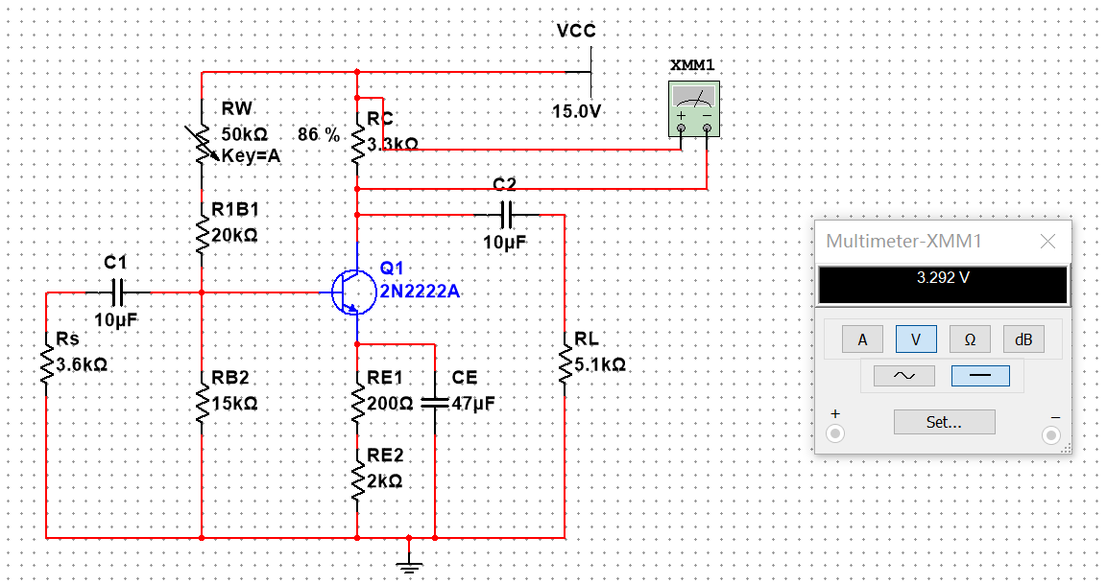

测量UCQ和UEQ的电位。

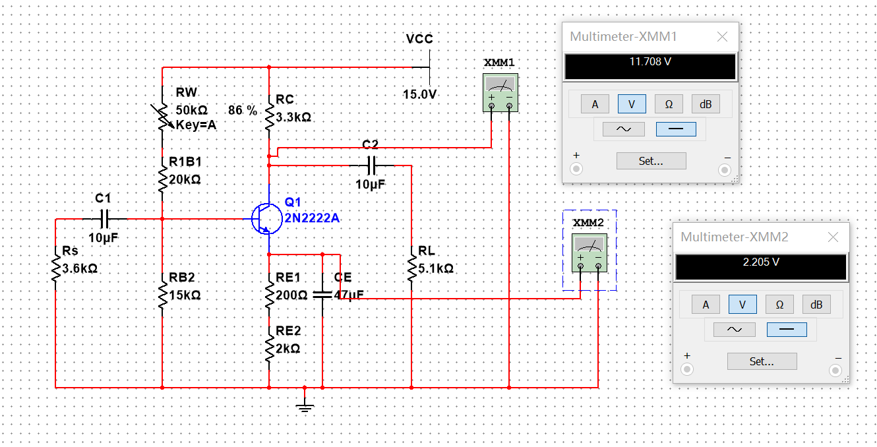

测量RW的电阻。

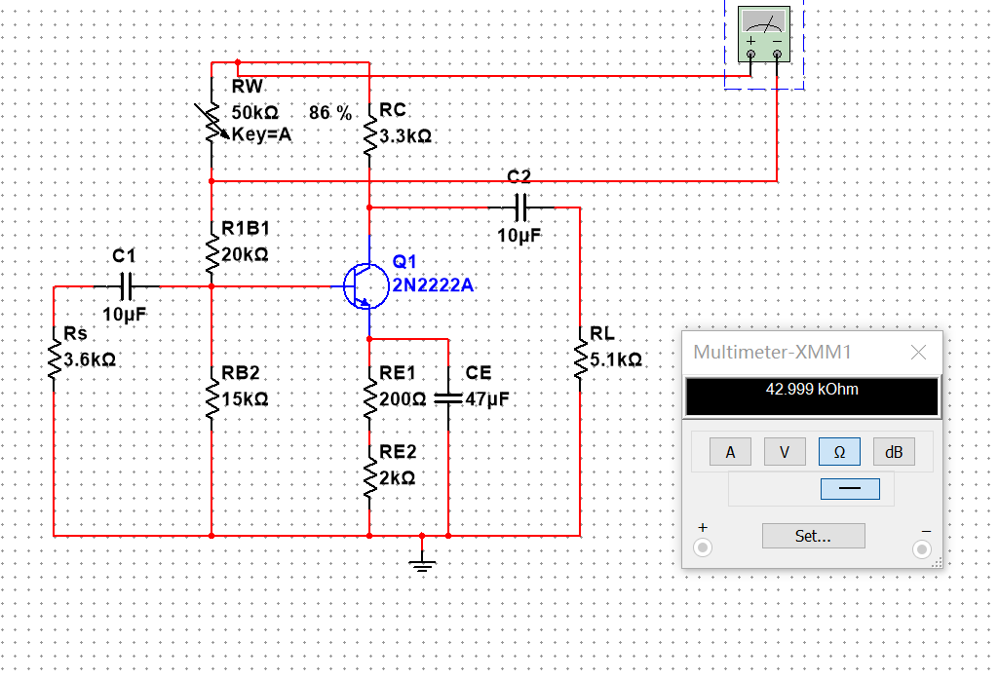

1. 动态特性的测量

测量UO和UI以及输入电阻和输出电阻。

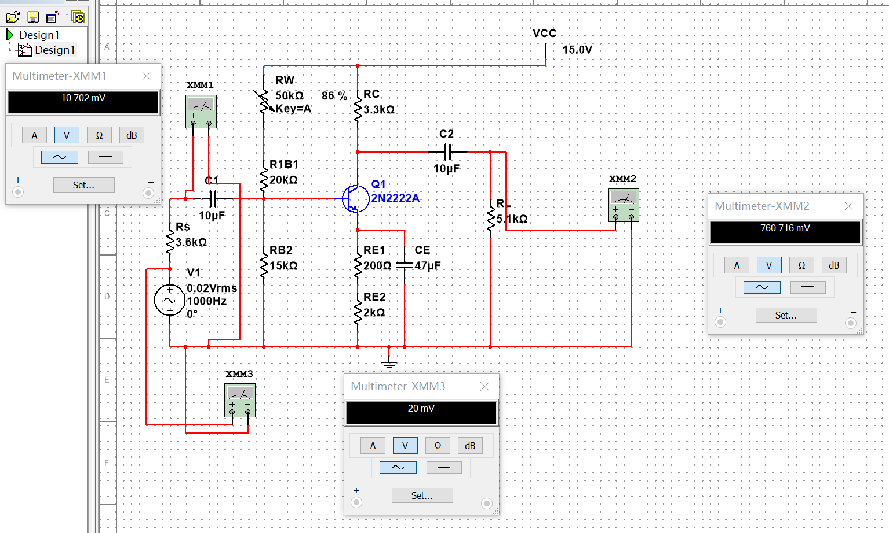

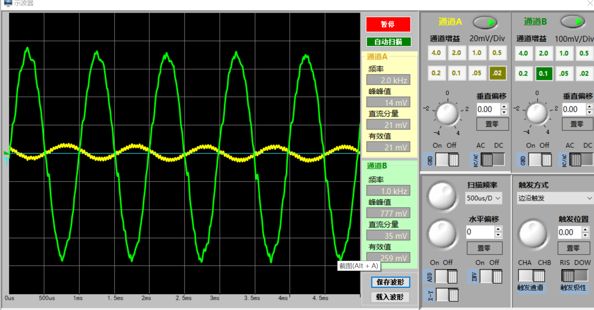

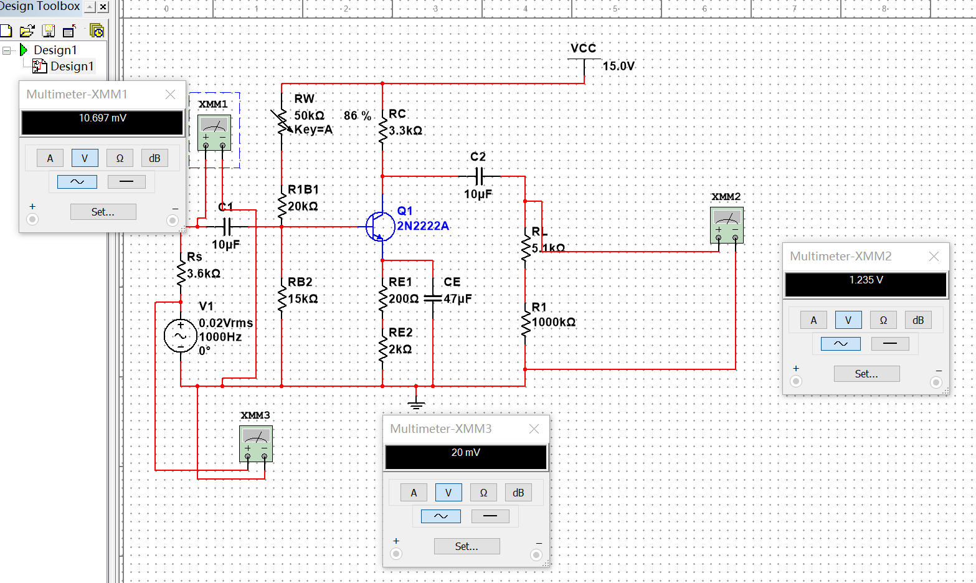

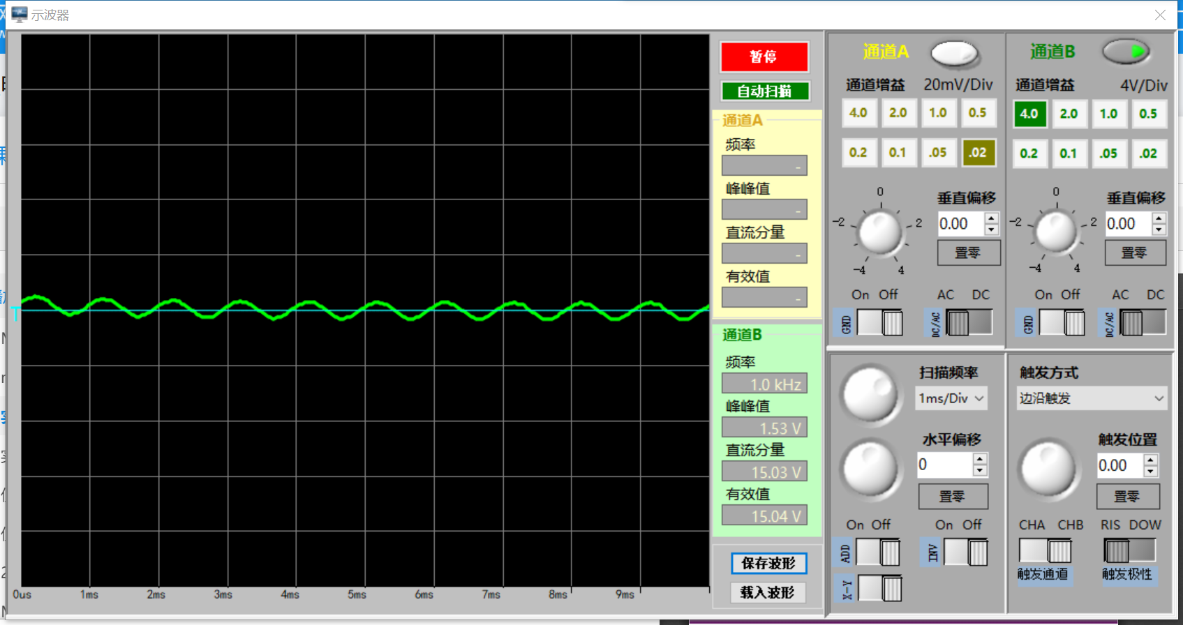

测量UO和UI的波形。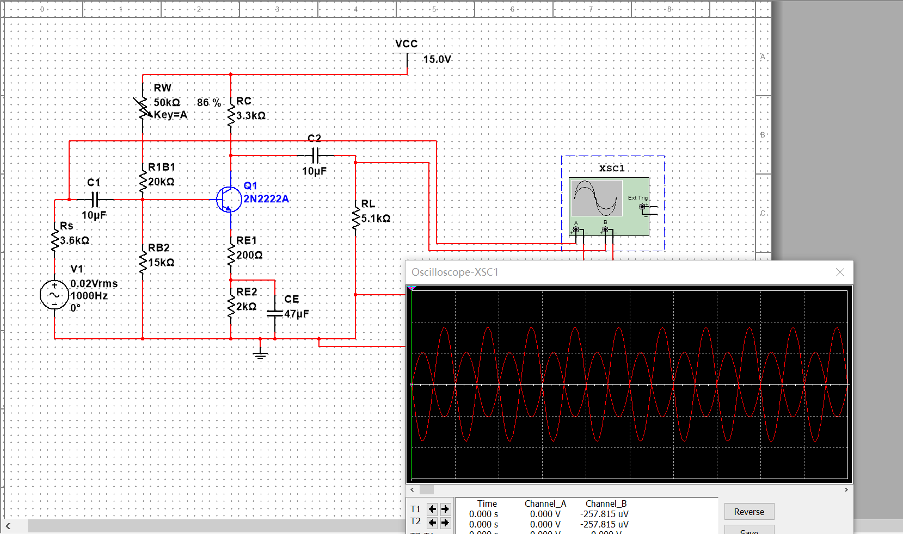

1. 输出电压失真的观测

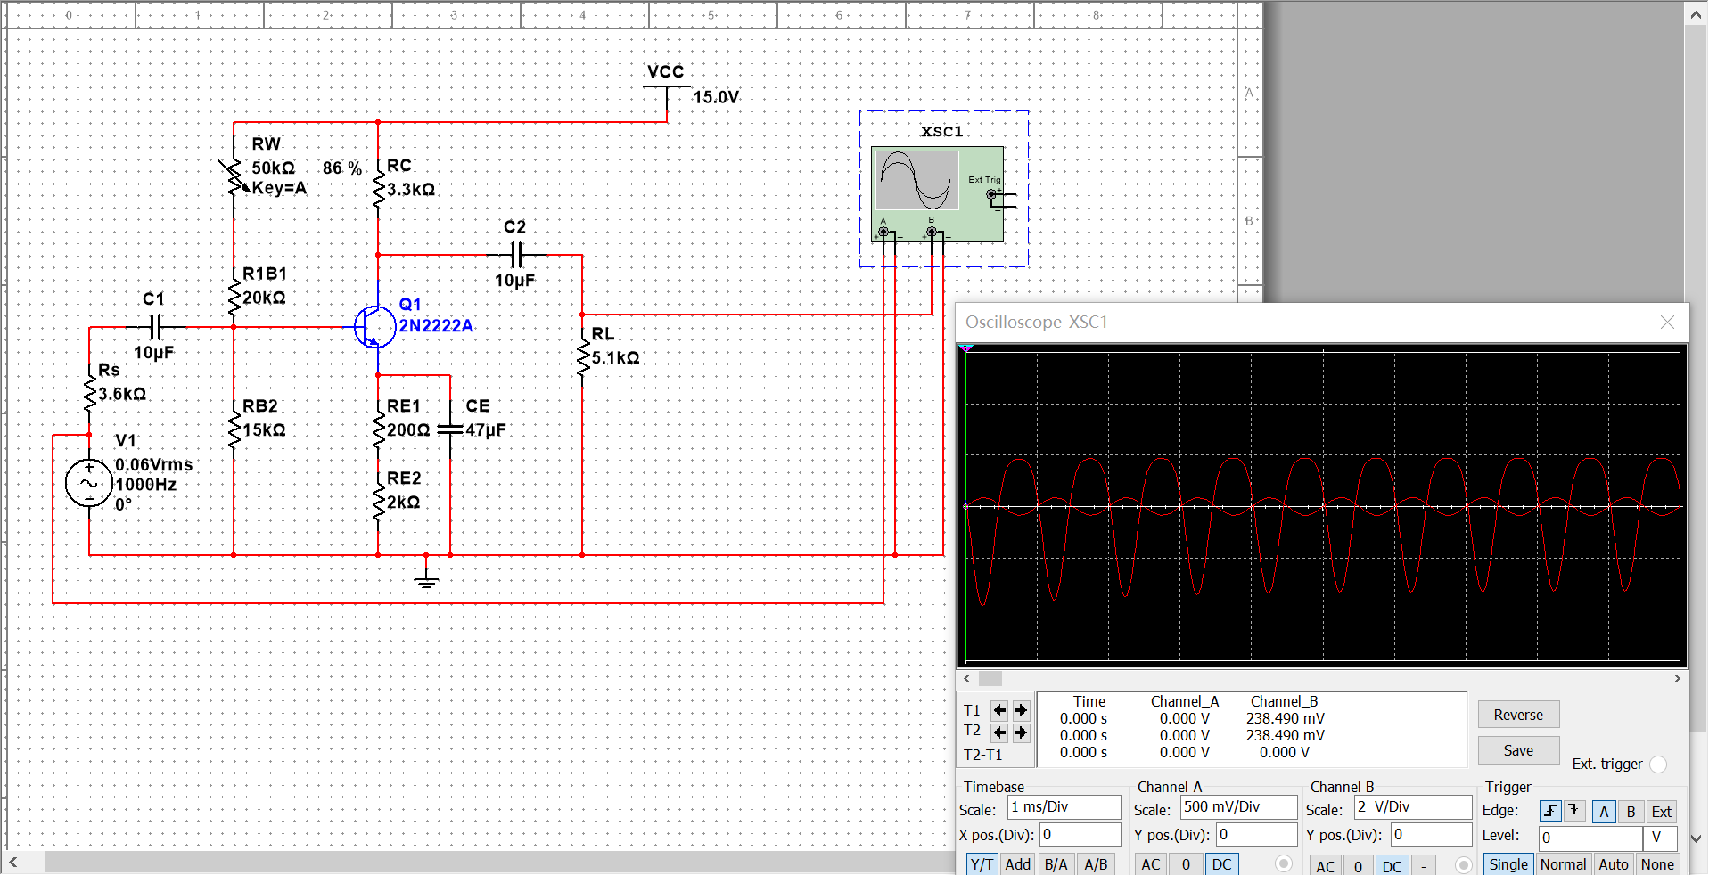

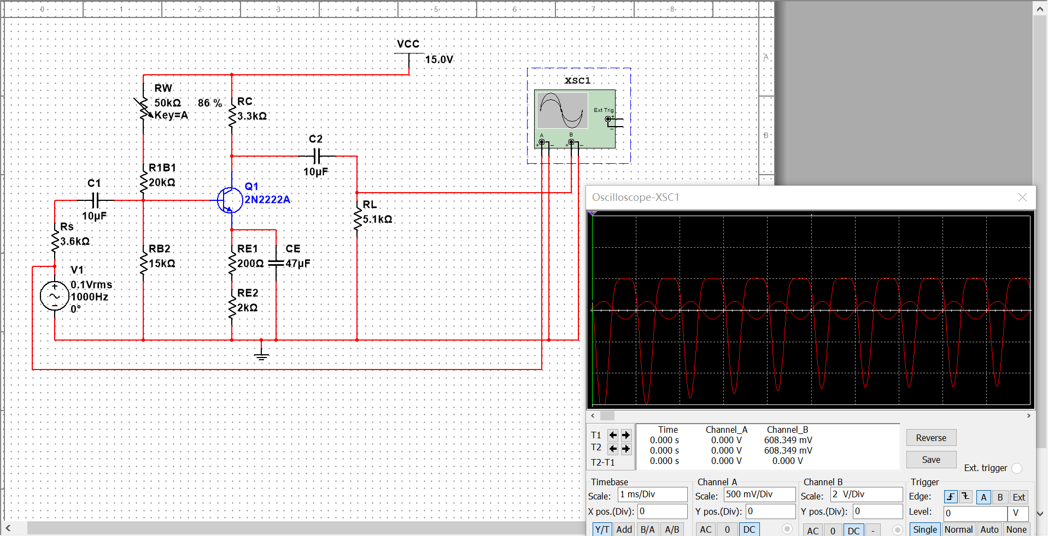

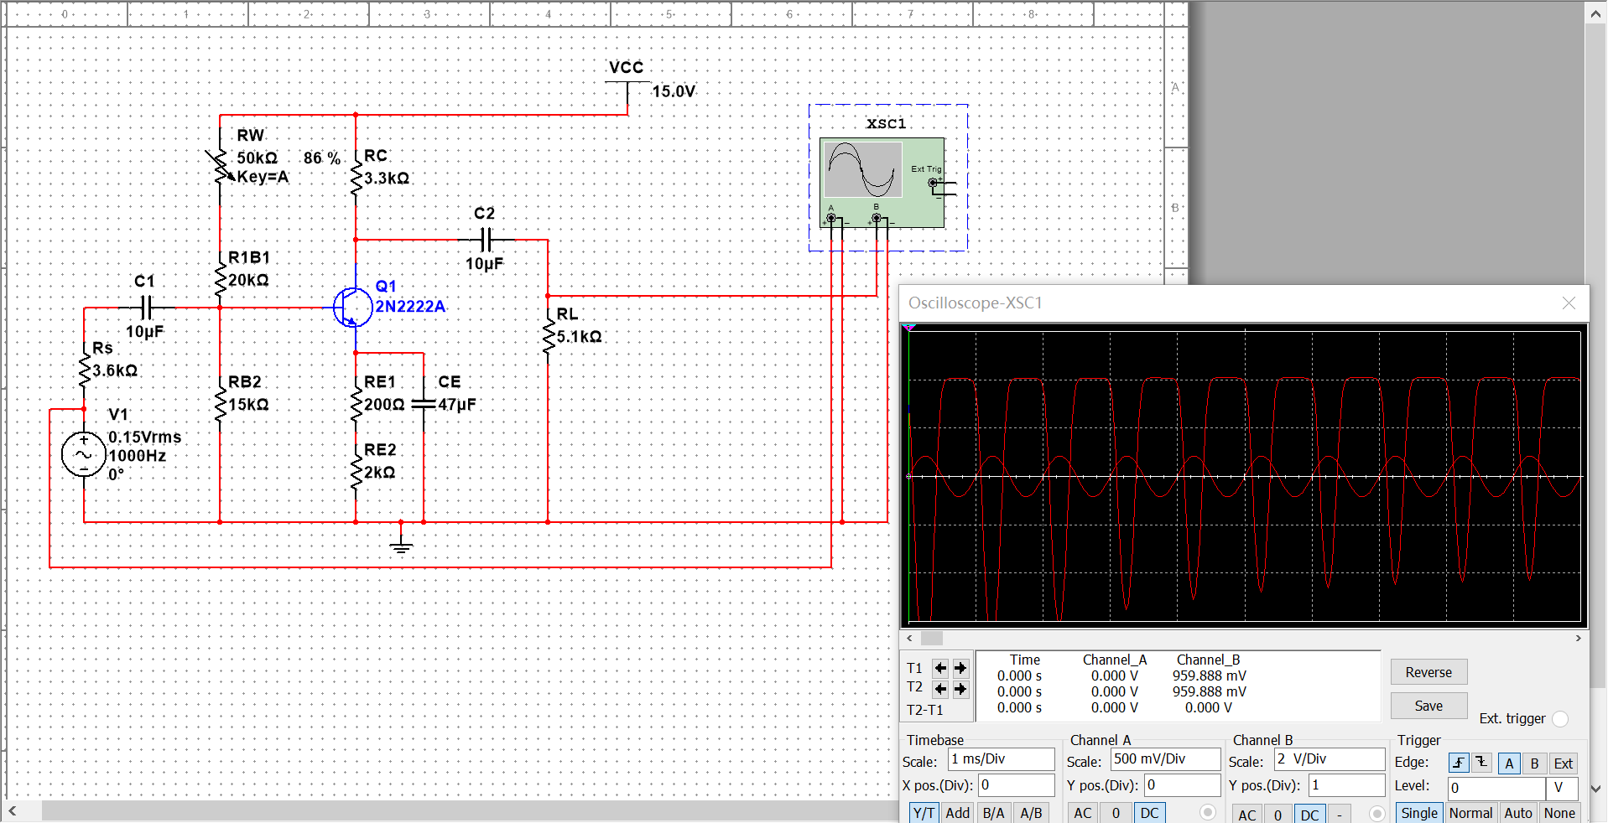

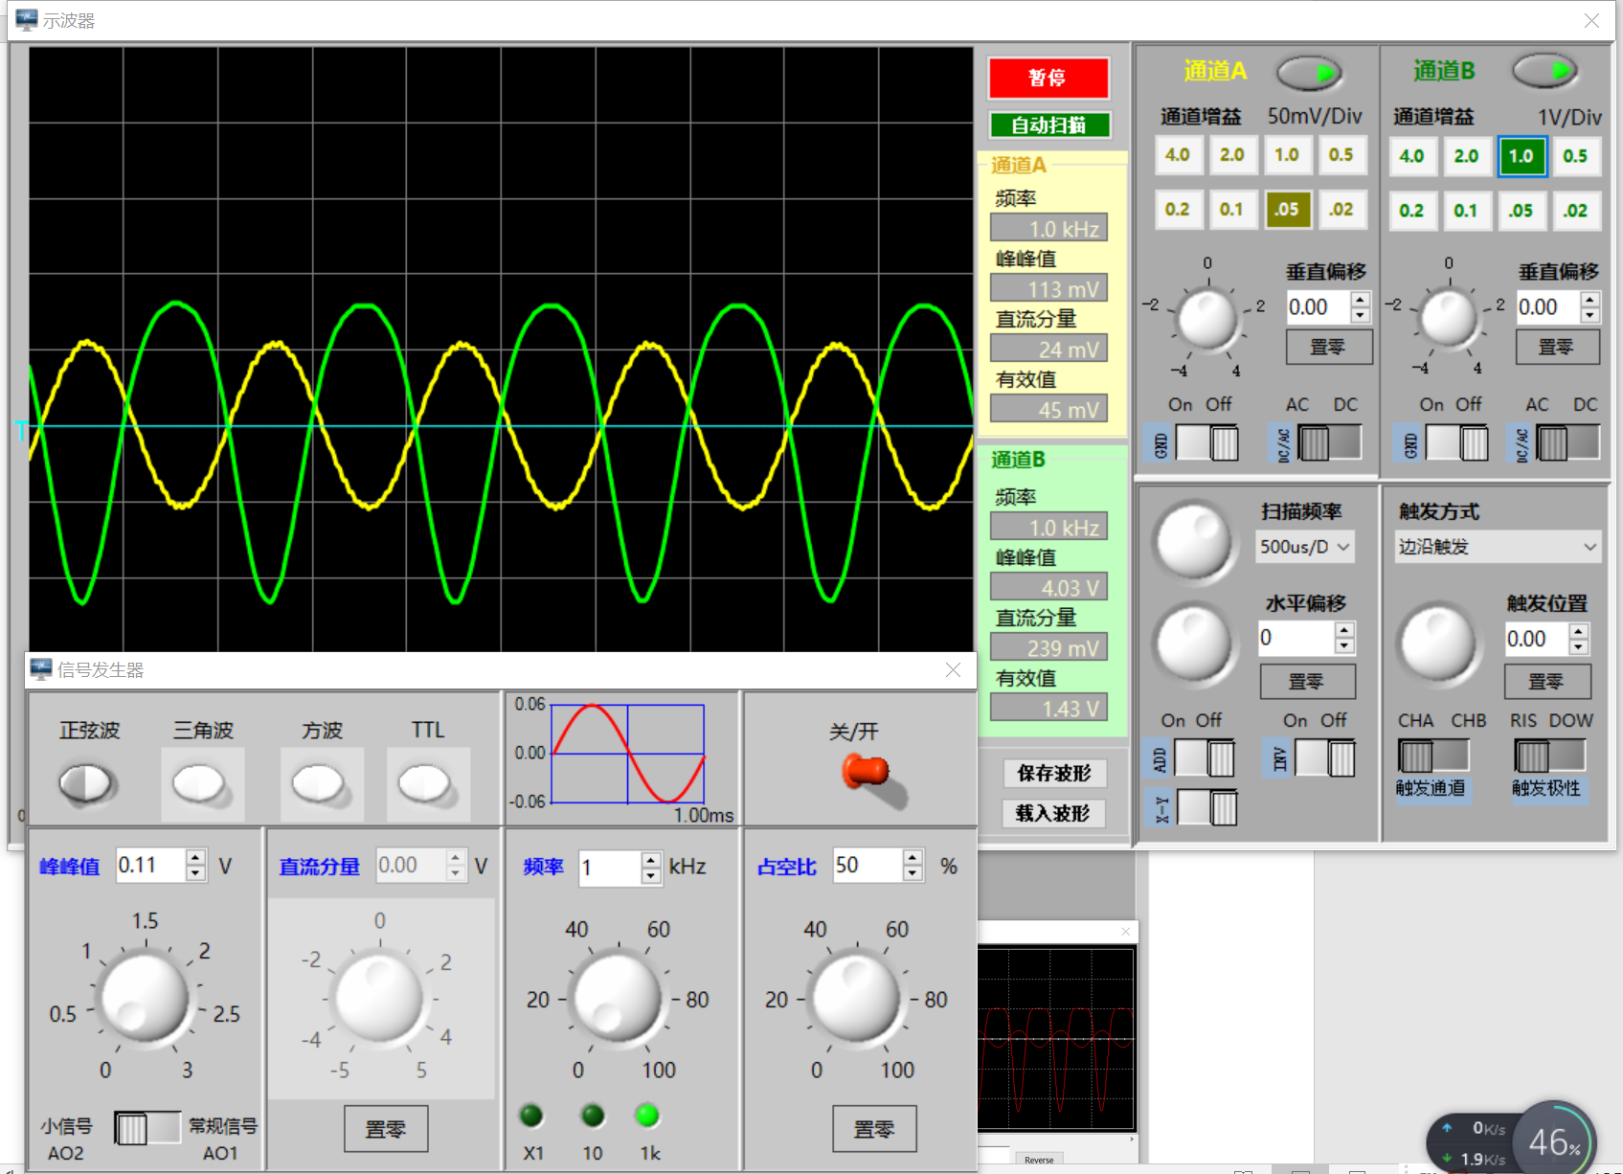

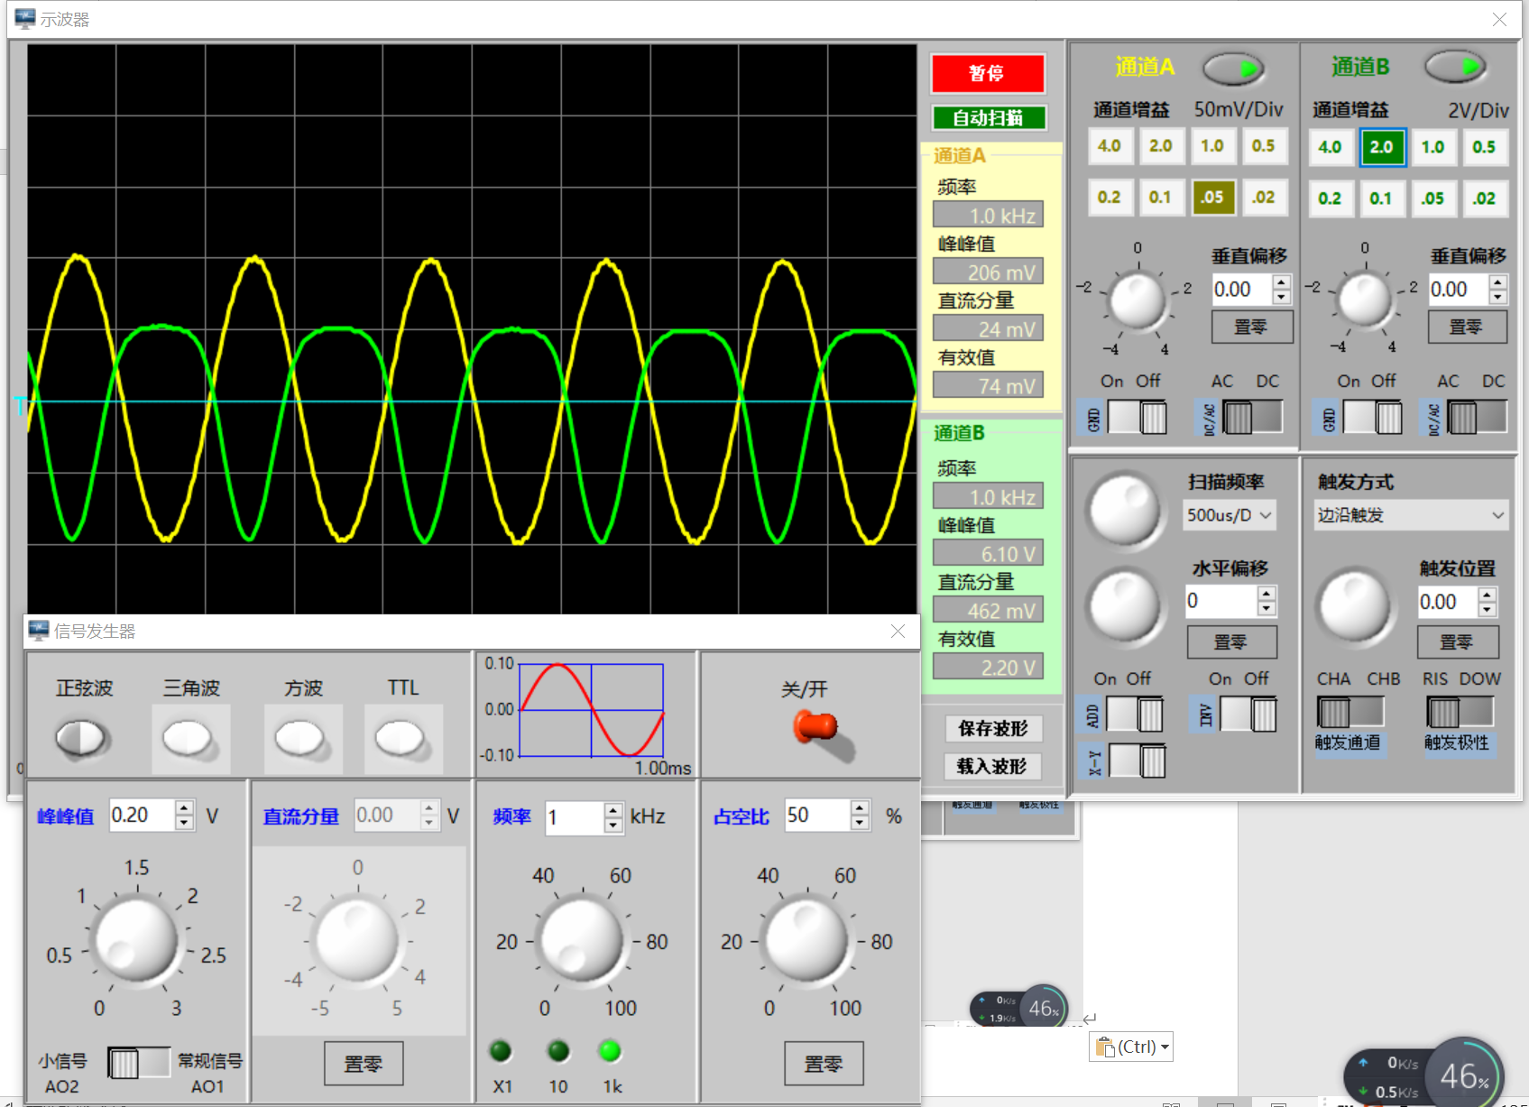

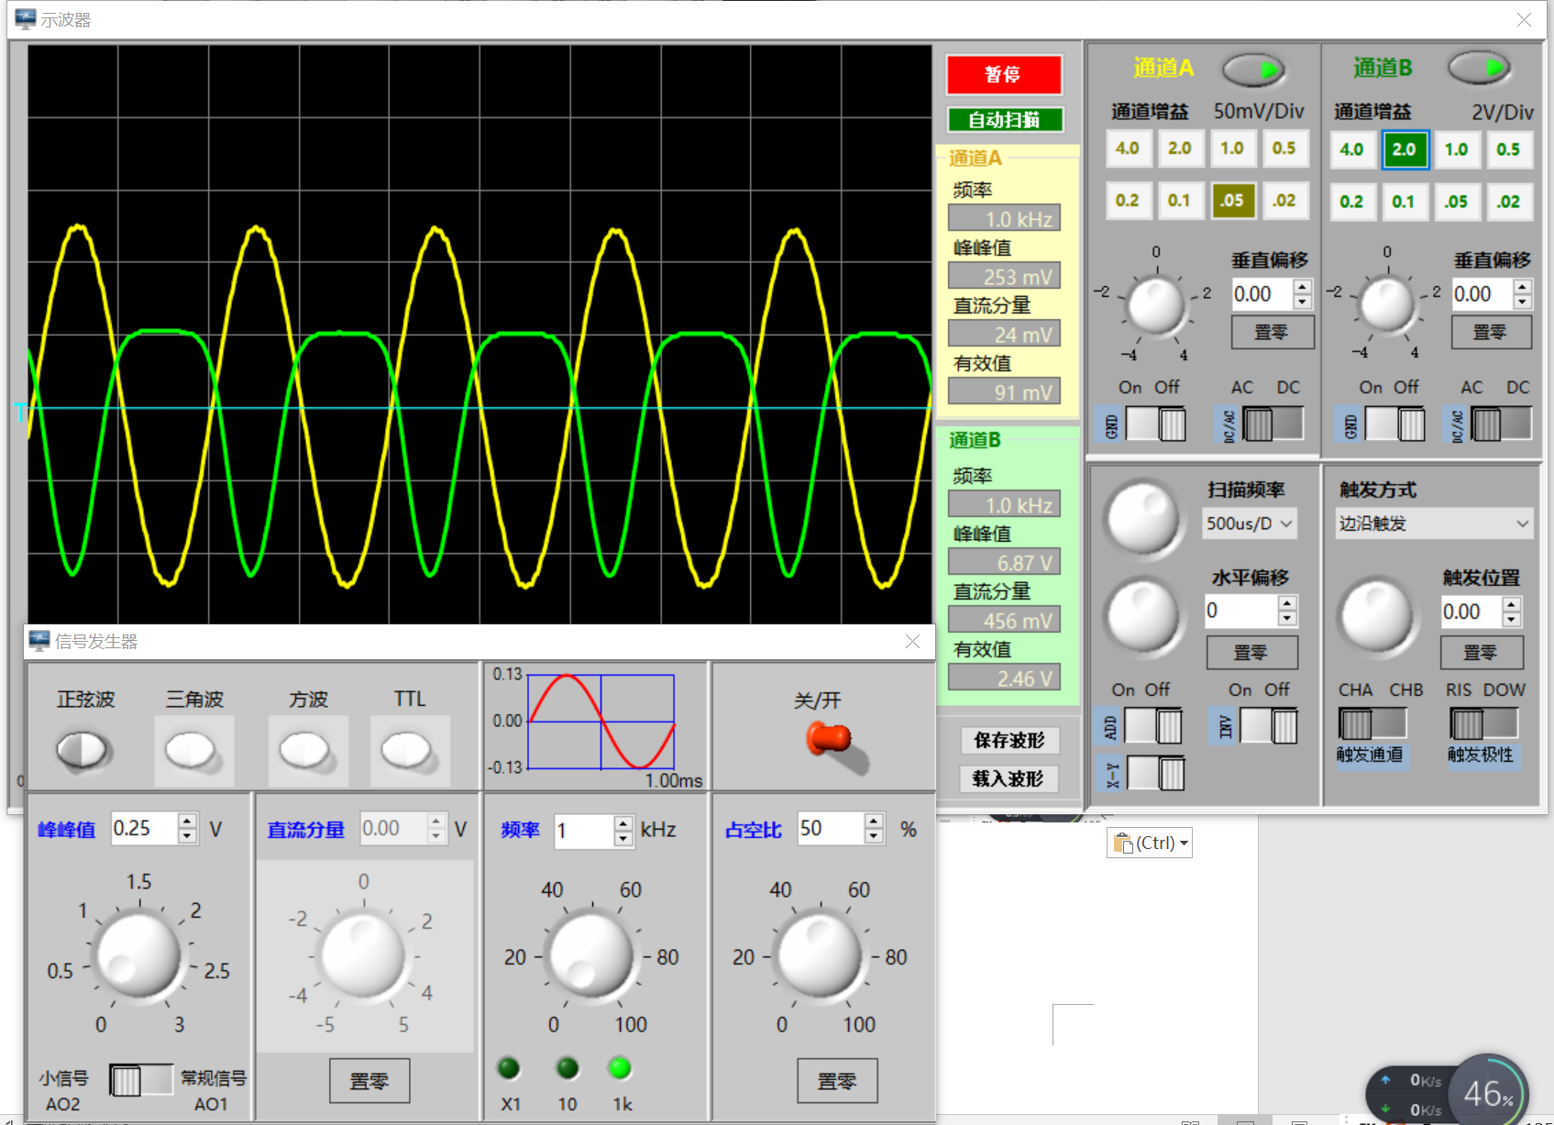

1. 射极负反馈电阻对动态特性的影响

测量输入电压输出电压和放大倍数。

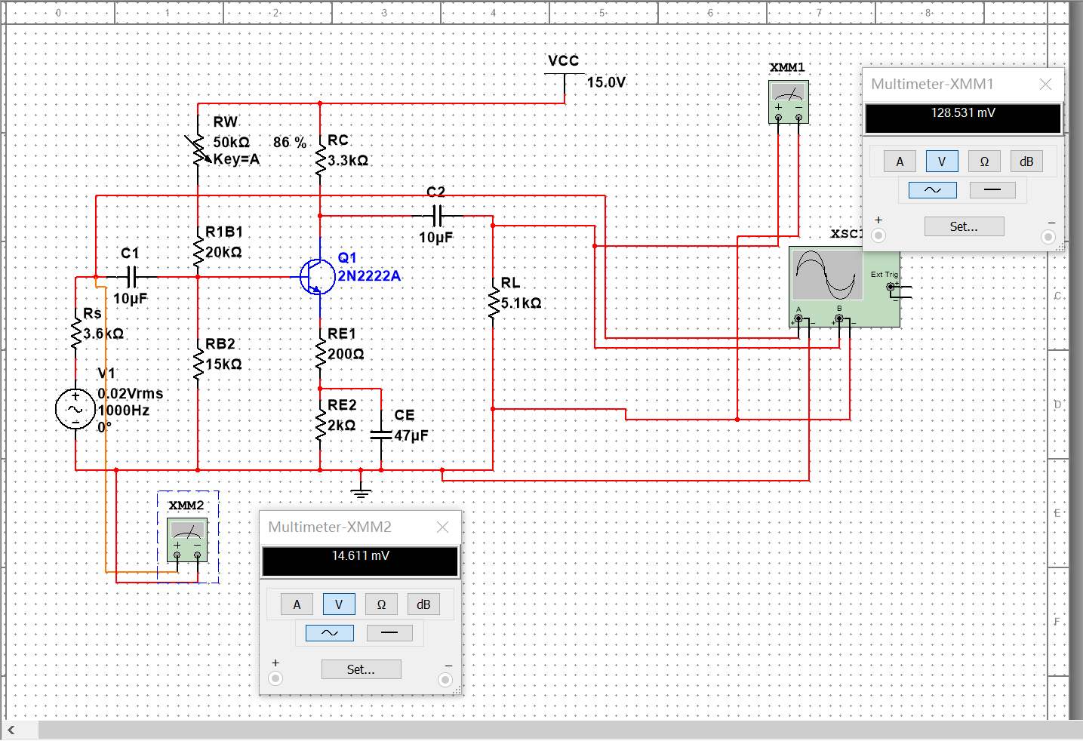

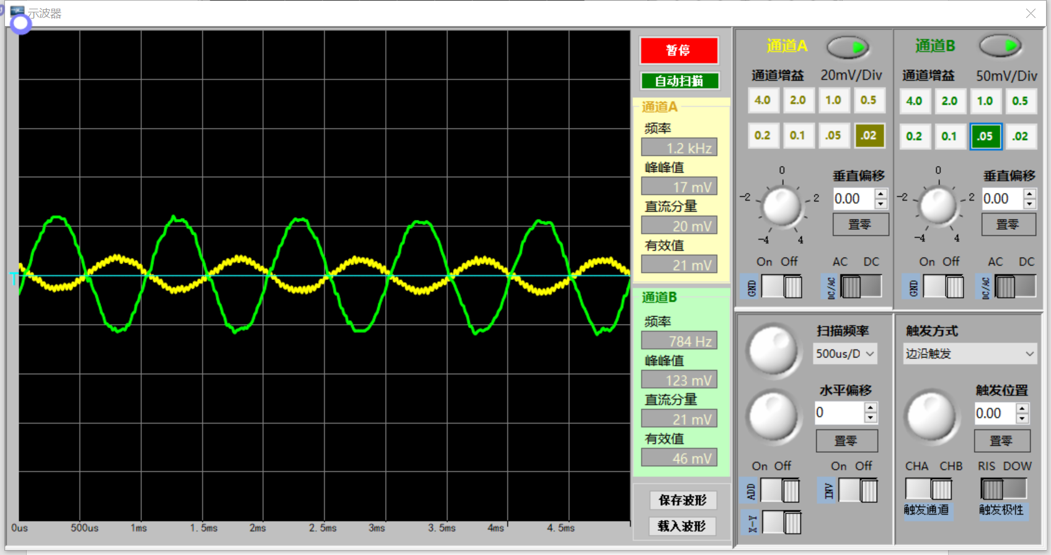

观察波形变化。

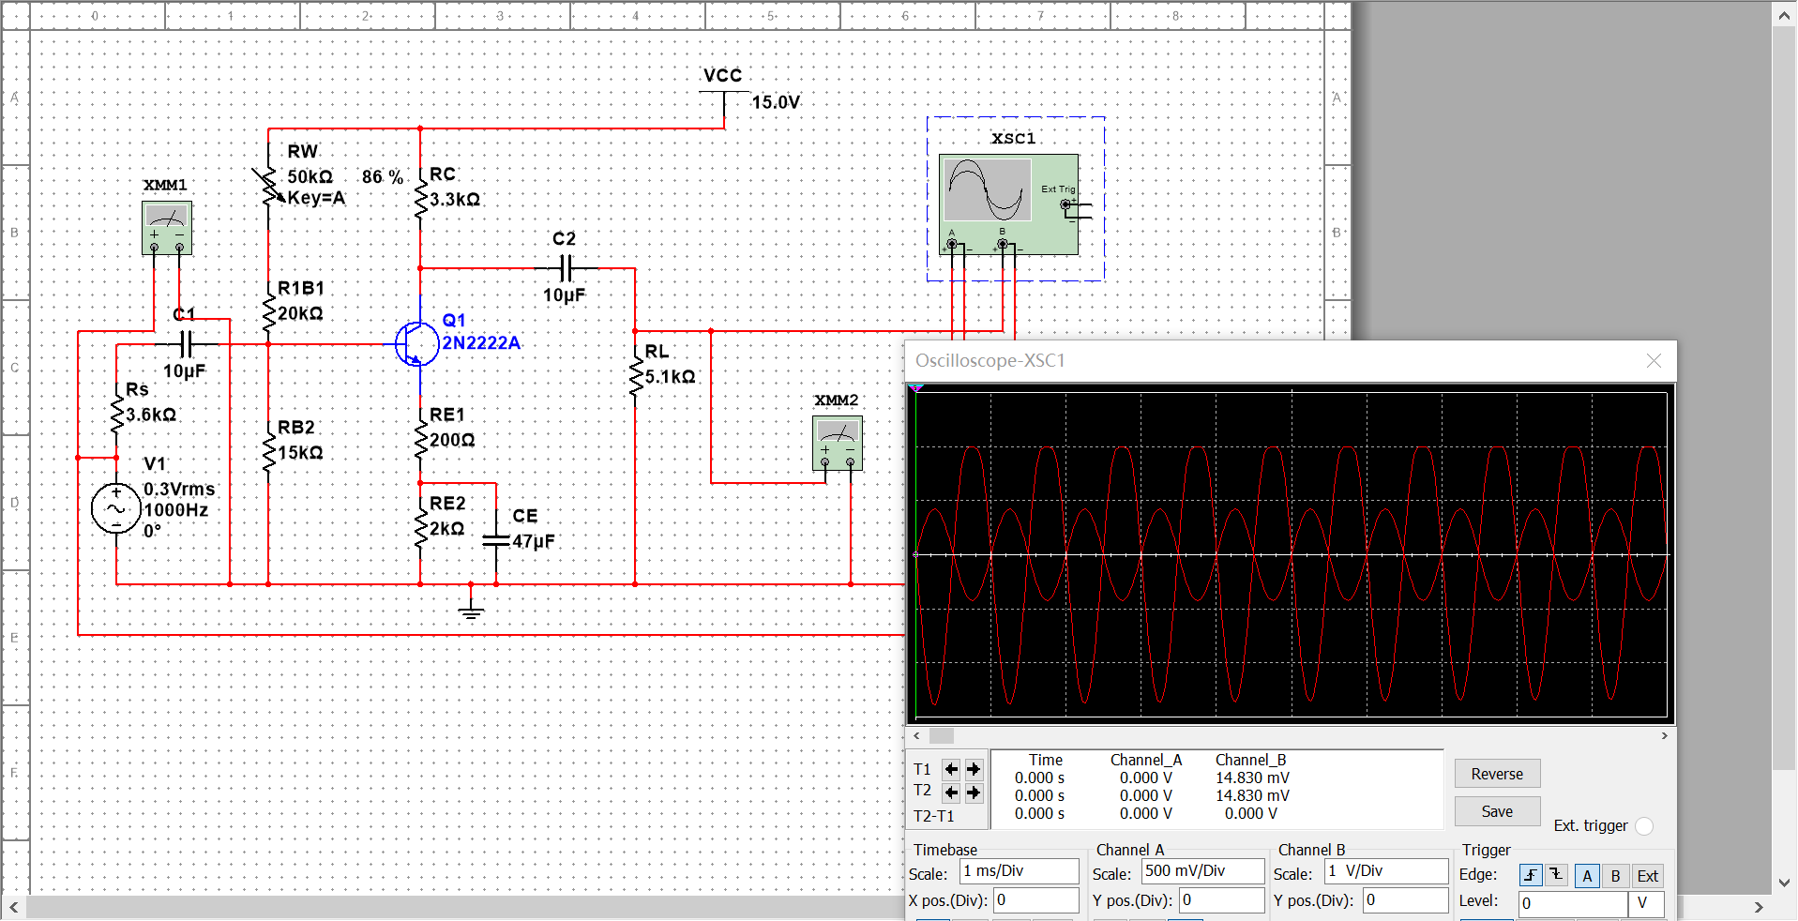

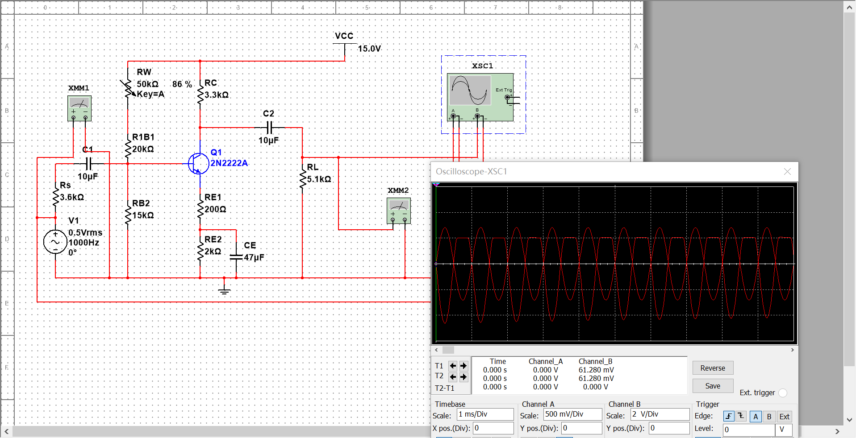

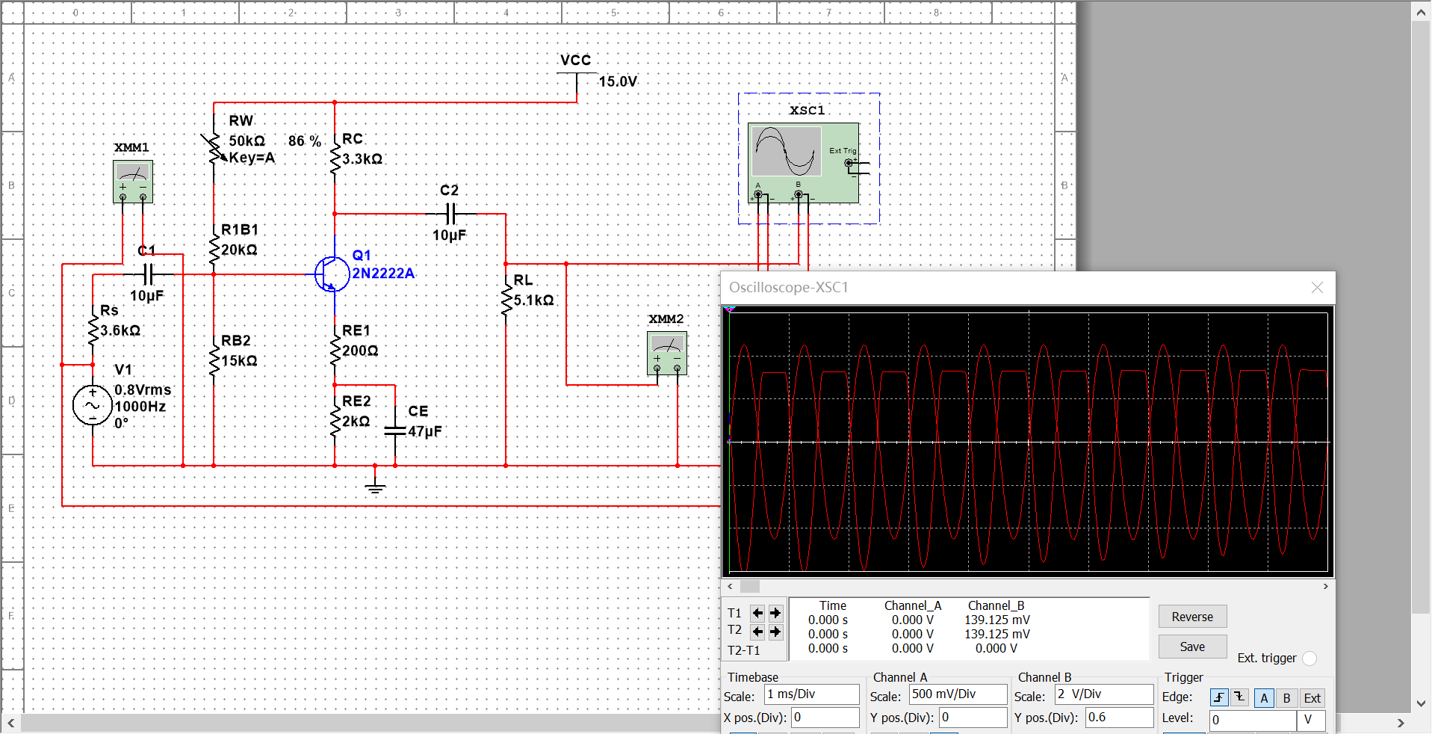

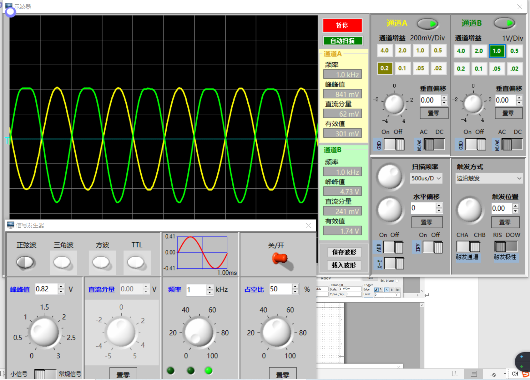

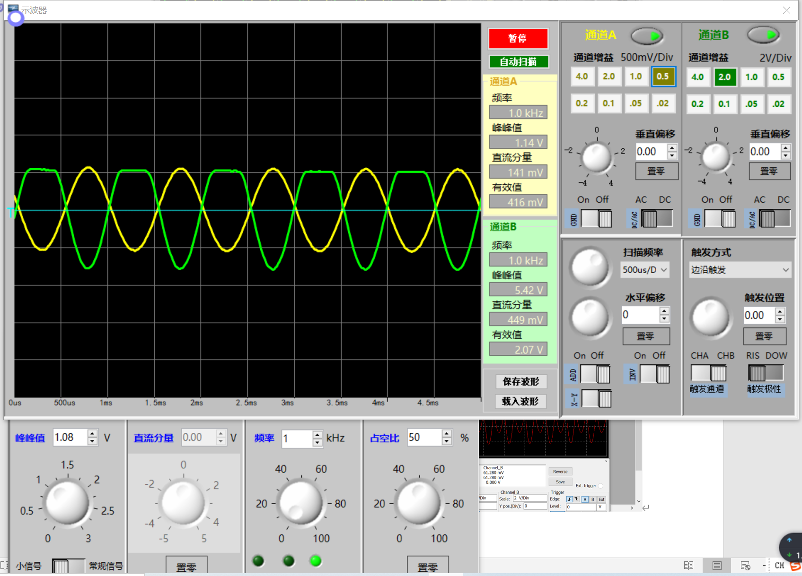

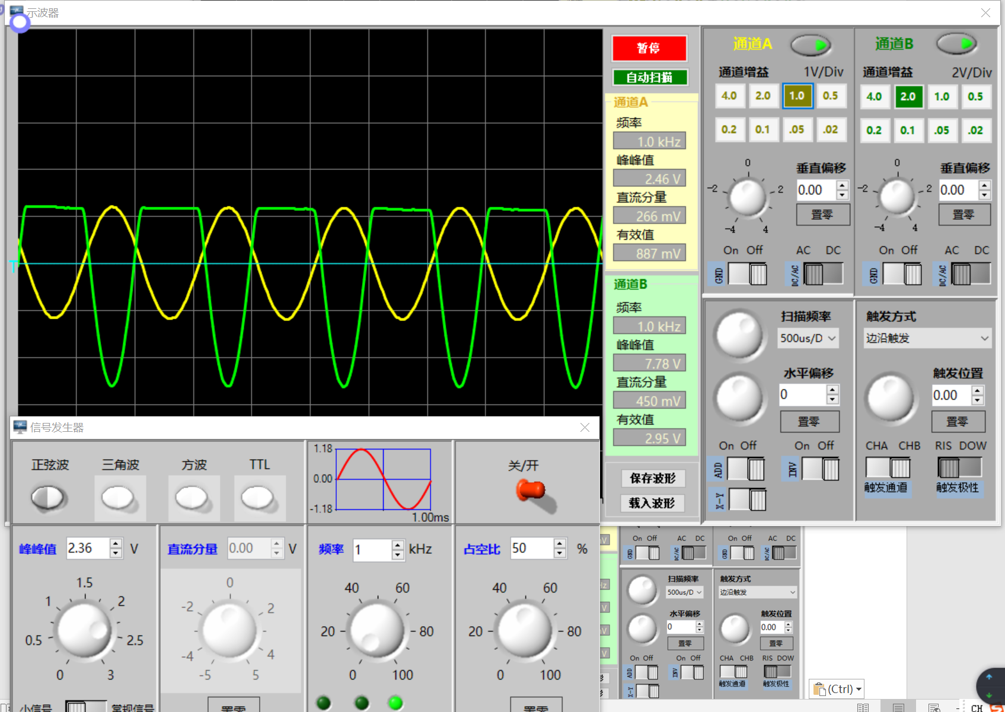

1. ICQ=2mA时

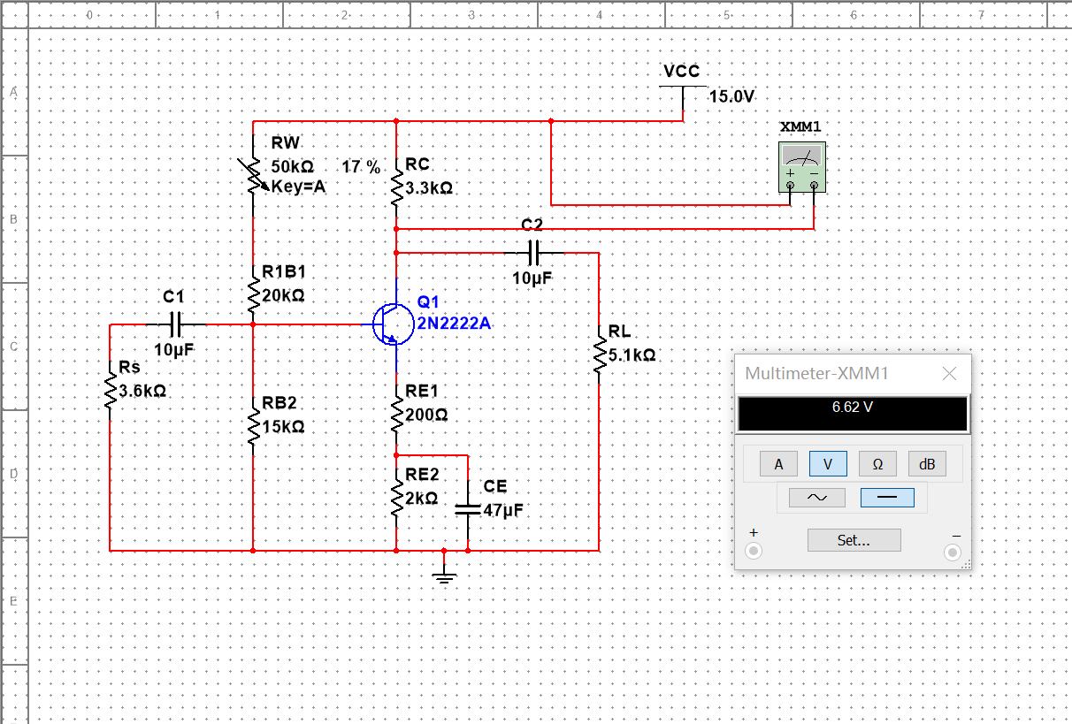

测量UCQ,UEQ,RW。

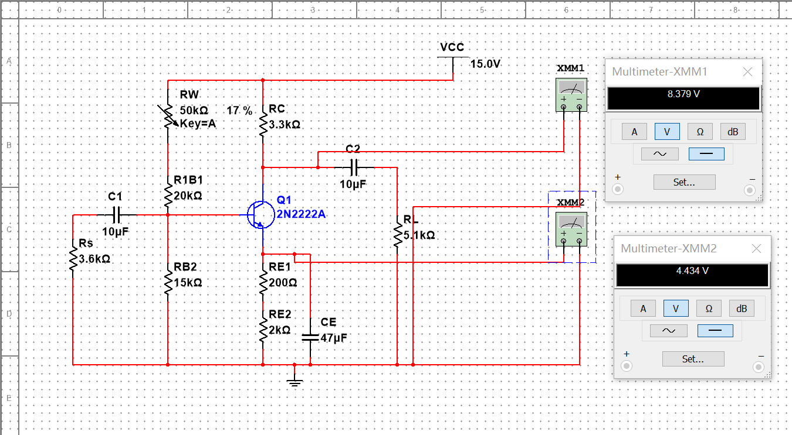

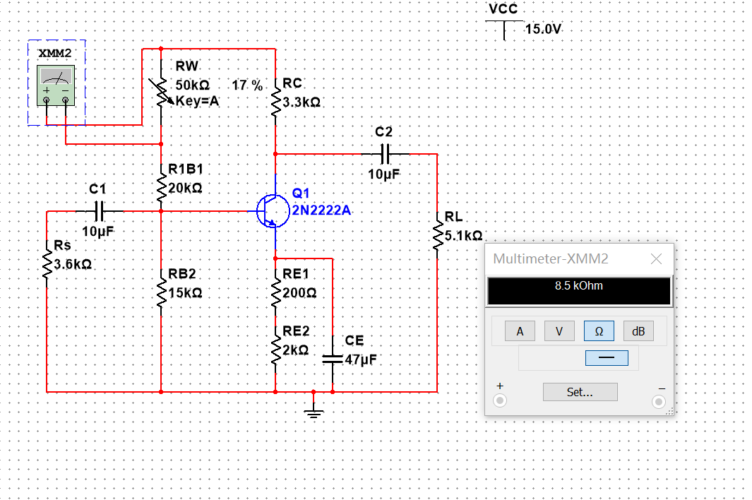

测量输入电压、输出电压和输入电阻，输出电阻。

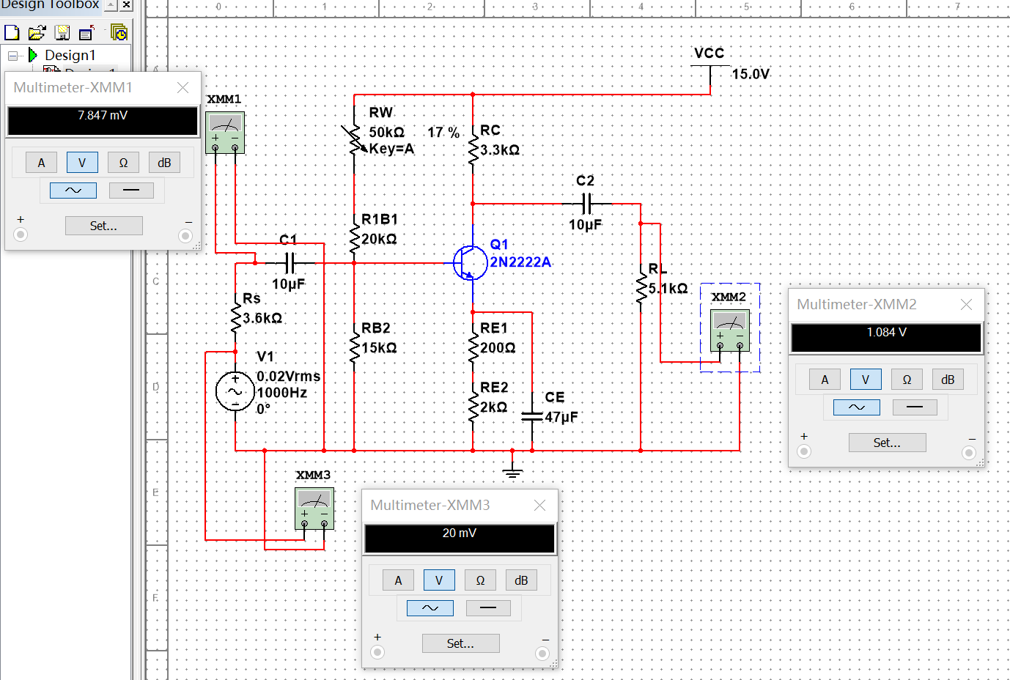

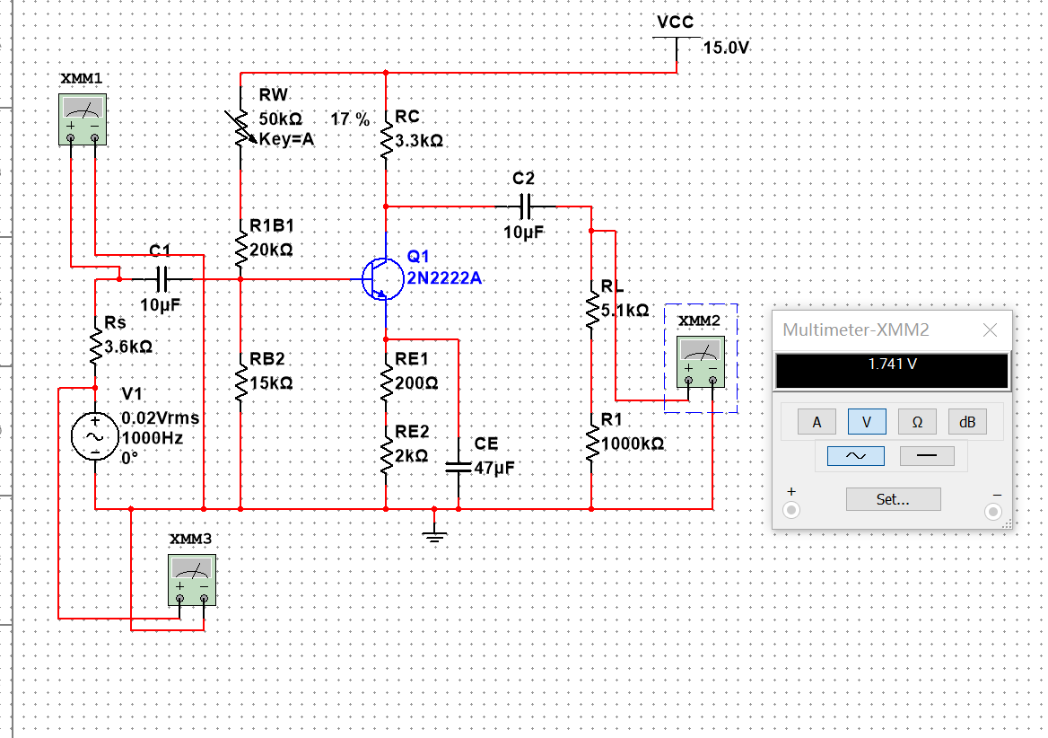

观察Uo和Ui的波形。

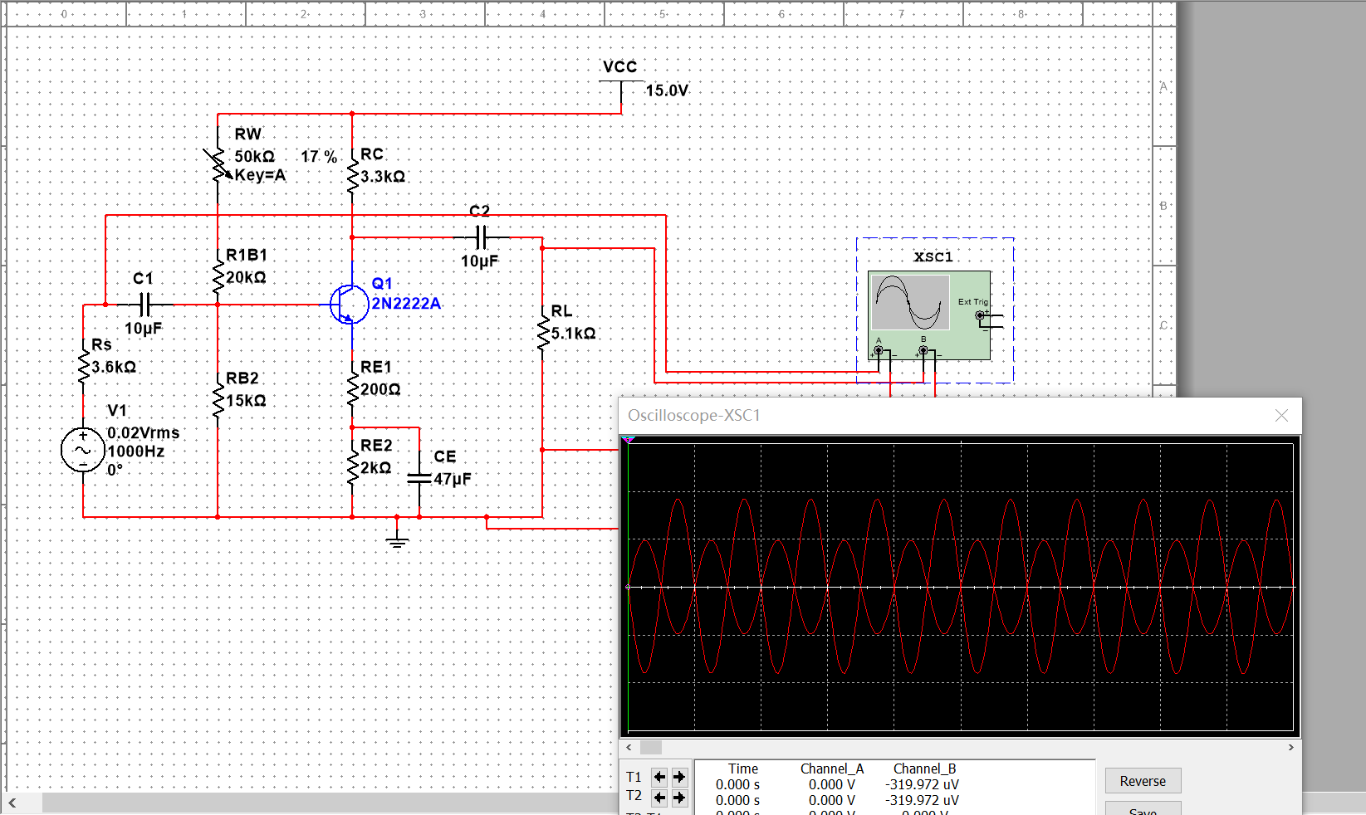

输出电压失真的观测。

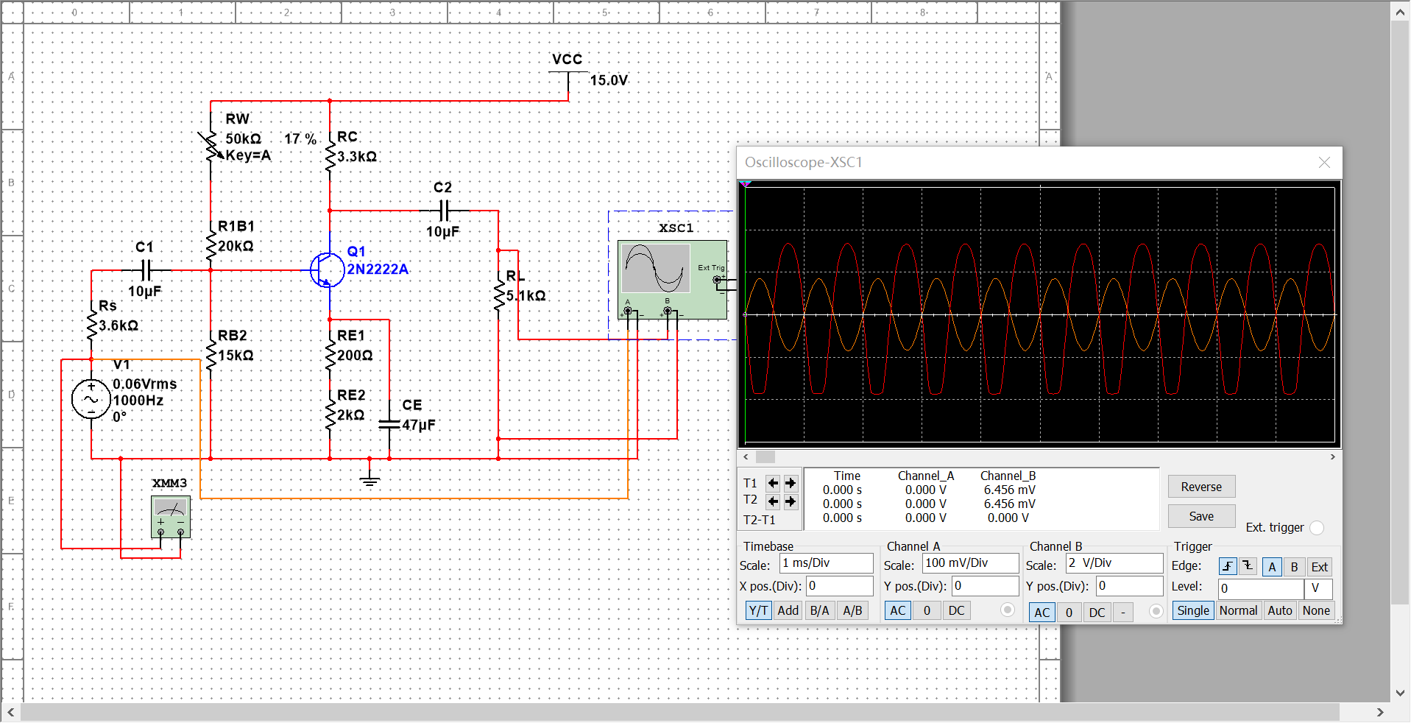

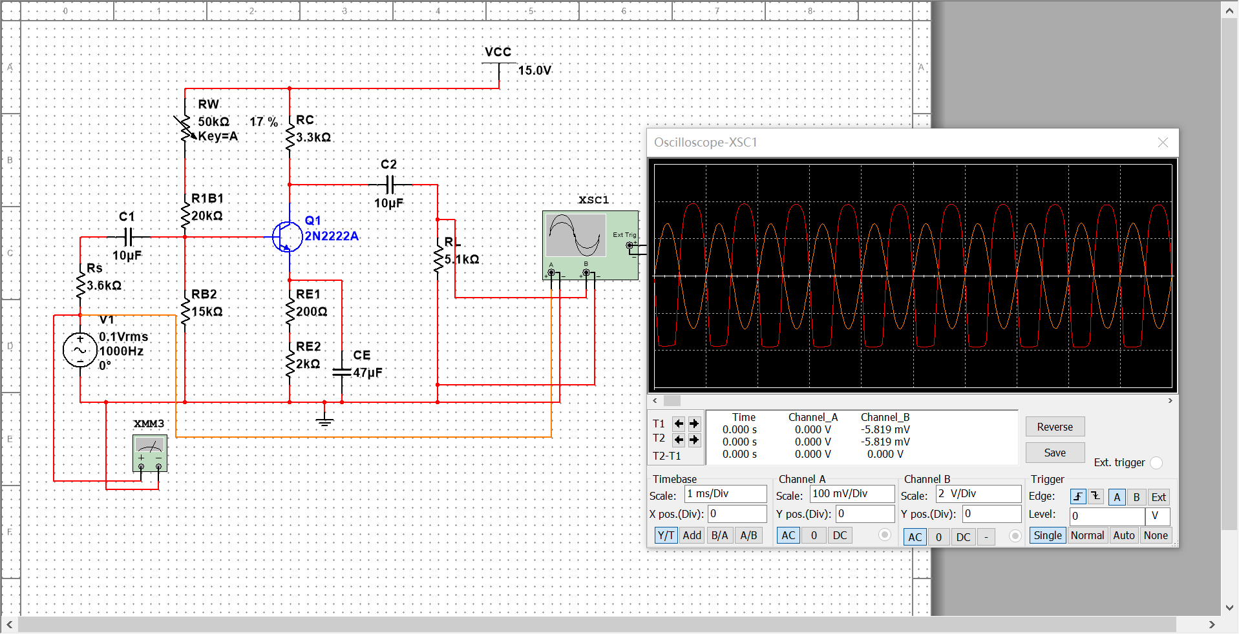

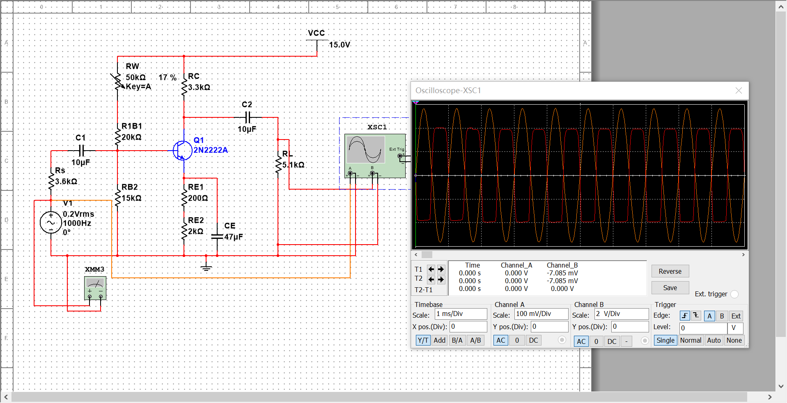

射极负反馈电阻值对动态特性的影响。

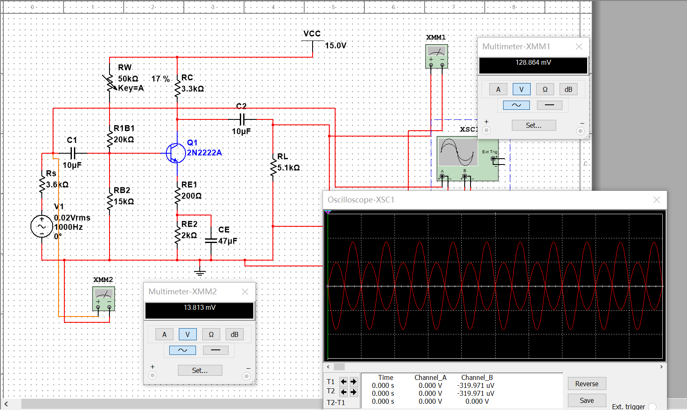

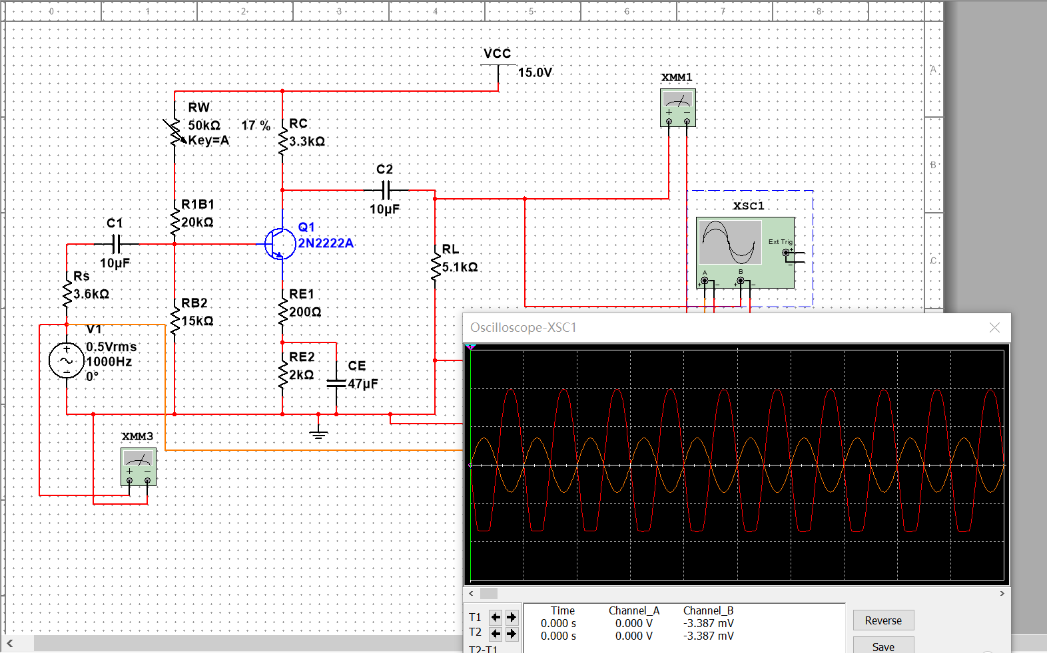

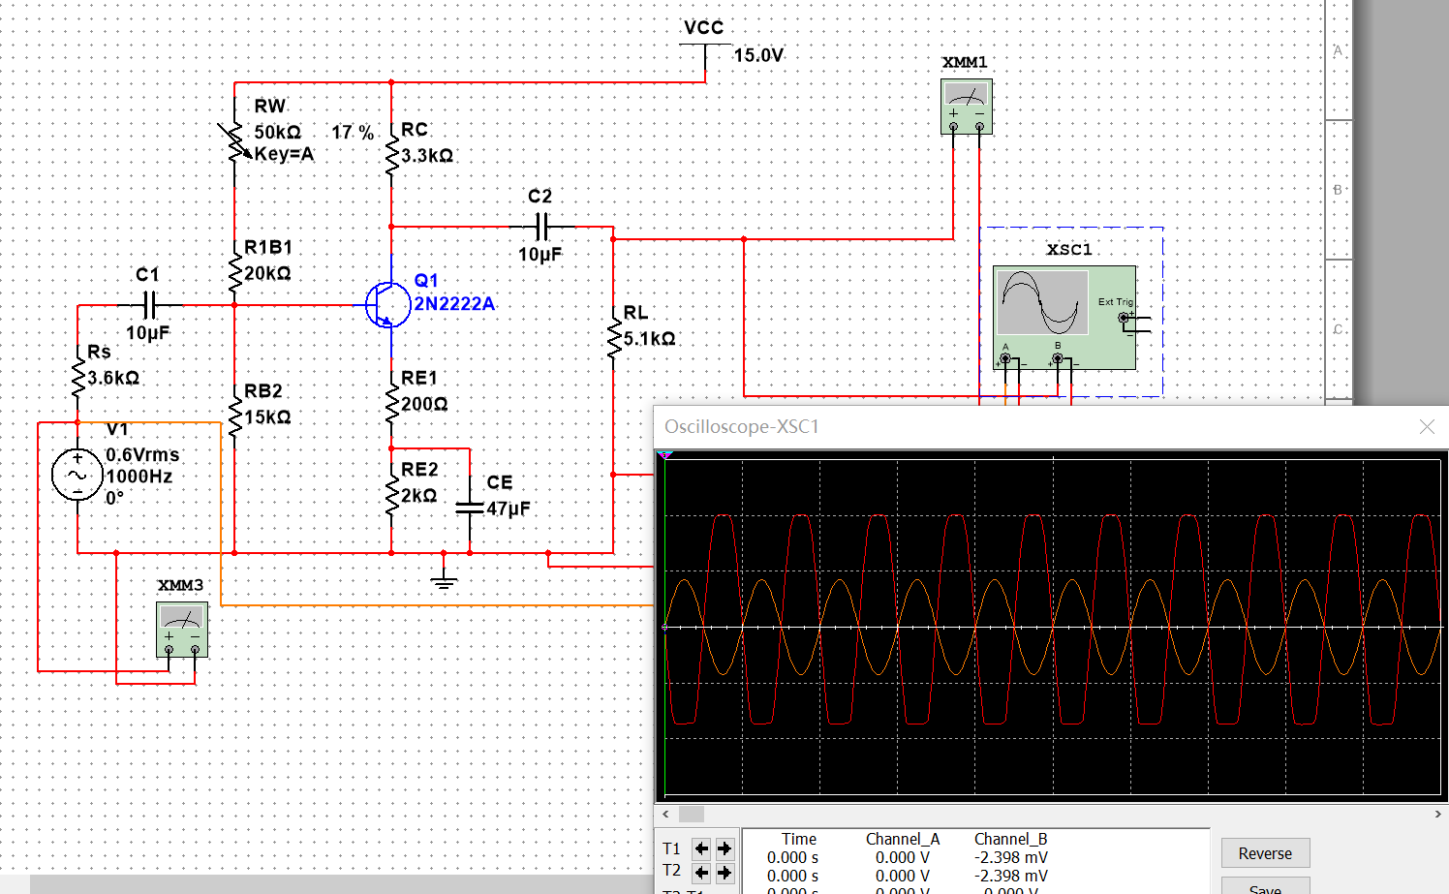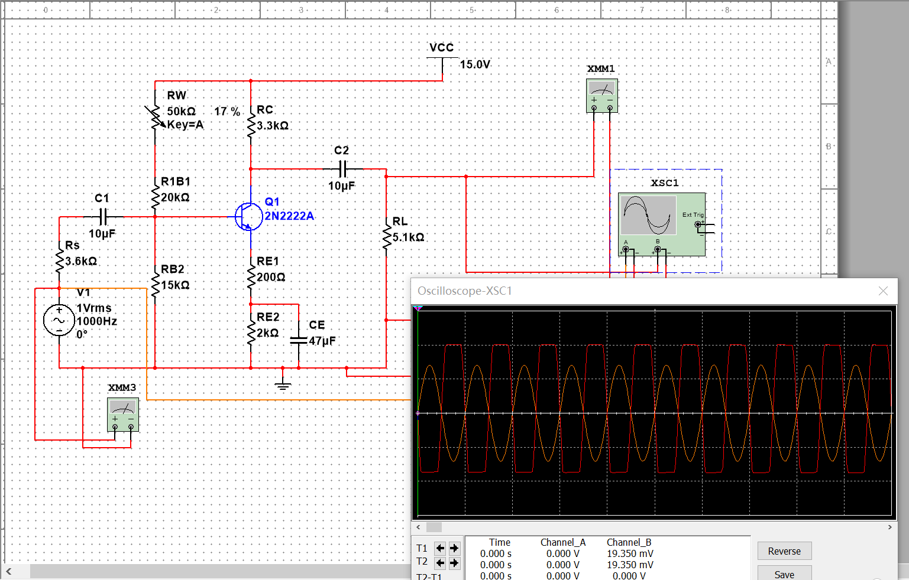

六、数据表格

|  |  |  |  |  |  |  |  |  |
| --- | --- | --- | --- | --- | --- | --- | --- | --- |
| 静态工作点测量 |  | 1mA仿真 | 1mA硬件 | 1mA的估算值 |  | 2mA仿真 | 2mA硬件 | 2mA的估算值 |
| (k欧） | RW | 42.999 | 42.7 | 42.32 |  | 8.5 | 8.76 | 8.93 |
| （V) | UCQ | 11.708 | 11.78 | 11.7 |  | 8.379 | 8.46 | 8.4 |
|  | UEQ | 2.205 | 2.21 | 2.21 |  | 4.434 | 4.41 | 4.42 |
|  | UCEQ | 9.503 | 9.55 | 9.49 |  | 3.945 | 4.05 | 3.98 |
| 动态特性测量 |  |  |  |  |  |  |  |  |
| （mV) | Ui | -10.072 | -16 | -10.38 |  | -7.847 | -13 | -7.63 |
|  | Uo | 760.716 | 1280 | 799.26 |  | 1084 | 1750 | 1173.56 |
|  | A | -75.53 | -80 | -76.99 |  | -138.14 | -130 | -153.81 |
|  |  |  |  |  |  |  |  |  |
|  | Vi' | 20 | 24 | 20 |  | 20 | 23 | 20 |
|  | Vi | 10.702 | 14 | 10.38 |  | 7.847 | 14 | 7.63 |
| （k欧） | Rs | 3.6 | 3.6 | 3.6 |  | 3.6 | 3.6 | 3.6 |
| 输入电阻 | Ri | 4.1436 | 5.04 | 3.885 |  | 2.3245 | 5.6 | 2.22 |
|  |  |  |  |  |  |  |  |  |
|  | Voo | 1235 | 1300 | 1316 |  | 1741 | 1750 | 1933 |
|  | VoL | 760.716 | 795 | 799.26 |  | 1084 | 1070 | 1173.56 |
| （k欧） | RL | 5.1 | 5.1 | 5.1 |  | 5.1 | 5.1 | 5.1 |
| 输出电阻 | Ro | 3.1797 | 3.23 | 3.3 |  | 3.0911 | 3.01 | 3.3 |
| - |  |  |  |  |  |  |  |  |
| 射极负反馈电阻对动态特性的影响 |  |  |  |  |  |  |  |  |
| （mV） | Ui | -14.611 | -18 | -14.6 |  | -13.813 | -19 | -13.88 |
|  | Uo | 128.532 | 168 | 128.9 |  | 128.864 | 183 | 130 |
|  | A | -8.8 | -9.33 | -8.83 |  | -9.33 | -9.63 | -9.36 |